管理体系审核记录表
过程与活动、  抽样计划 | 涉及  条款 | 受审核部门：车队 主管领导：王红亮 陪同人员：吴苗苗 | 判定
 |  | 审核员：赵丽萍 赫炳炎 审核时间：2022.11.16-17
涉及标准条款：
Q:5.3/6.1/6.2/7.1.5/8.1/8.3/8.5.1/8.5.6/8.6/8.7；
E:5.3/6.1.2/6.2/8.1;
O:5.3/6.1.2/6.2/8.1.1/8.1.2
组织的岗位、职责权限 | QEO5.3 | 通过与车队领导王红亮沟通了解到，车队职责包括：  负责许可范围内普通货运服务服务实施。负责本部门环境因素和危险源的识别和评价，提出管理方案并实施；  负责本部门应急准备和响应计划落实及应急情况的善后处理，包括本部门应急准备的物资管理。  查阅岗位职责文件对各岗位职责作了明确规定,查文件内容包括与岗位活动有关的质量、环境和职业健康安全职责要求。  经询问负责人的回答与文件规定一致。 | Y
目标和方案 | QEO  6.2 | ----分解到本部门目标为：  车辆年检送检率100%（计算方法：年检车辆数/车辆总数）  设备完好率≥95%（计算方法：完好设备数/设备总数）；  技术保障率≥95%（计算方法：技术保障数/申请技术保障总数）  新产品设计完成率≥90%（计算方法：新产品设计完成项目数/新产品设计计划项目数）  固体废弃物处理率100%（计算方法：检查合格次数/共检查次数），  固体废弃物分类存放，按要求统一处置（计算方法：定期检查固废分类处置情况）  消除火灾隐患，火灾发生率为0（计算方法：按实际发生记录）。  重视安全防护，安全事故发生率为0（计算方法：以实际发生统计计算）  ----查2022.10.8目标完成情况：均完成，符合要求。
监视和测量资源 | Q7.1.5 | 公司运营的每台货车上装有GPS定位系统，经与专家确认，不需要进行检定或校准，符合行业要求。 | Y
运行策划和控制 | Q8.1 | ----策划了《服务过程控制程序》、《运输控制程序》对许可范围内普通货运服务活动的过程、方案和合同应进行质量策划。公司对服务实现进行策划  ----提供货物运输流程  业务洽谈→合同评审→签订合同→调配车辆及司机→实施运输服务→顾客满意度调查。  ----确定了相应的质量目标：目标基本合理、可测量、可达到。  ----公司产品执行标准：《中华人民共和国道路交通安全法》、《中华人民共和国道路运输条例》、《汽车货物运输规则》、《汽车危险货物运输规则》、《集装箱汽车运输规则》、《道路货物运单使用和管理办法》《道路危险货物运输管理规定》、《国际道路运输管理规定》、《超限运输车辆行驶公路管理规定》  DB11/ 1228-2015 汽车维修业大气污染物排放标准 北京市质量技术监督局. 2015-09-01  DB11/T 1426-2017 汽车维修业污染防治技术规范 北京市质量技术监督局 2017-10-01 现行  GB/T 16739.1-2014 汽车维修业开业条件 第1部分：汽车整车维修企业 国家质量监督检验检疫. 2015-01-01 GB/T 16739.2-2014 汽车维修业开业条件 第2部分：汽车综合小修及专项维修业户 国家质量监督检验检疫. 2015-01-01 现行  等标准。  ----为实现产品质量目标配置了相应人员（如办公行政人员、货运司机人员、销售人员等)，设施(如货车、电脑、打印机、传真机等），收集了运输人员的相关能力证明，可满足现技术服务要求；  ----需确认过程：无。  ----外包过程：车辆维修。  策划适合组织体系运行需要，未发生更改，策划情况符合标准要求。 | Y
设计开发 | Q8.3 | 不适用条款：8.3，不适用，理由：因该公司的许可范围内普通货运服务，按照国家标准及顾客的要求进行，该条款的不适用,不影响组织确保其产品和服务合格的能力和责任，也不会对增强顾客满意产生影响 | Y
运输过程的控制 | Q8.5.1 | ——制订货运作业主要管理制度包括：《货运服务业务流程》、《随车人员奖惩制度》、《车辆管理规定》、《货运服务标准》等，现场均可提供。  ——货运服务运作过程的控制：  - 查2022.8.31与沃华慧通签订承运书，一式三份，其中一份交由司机做为派车单。  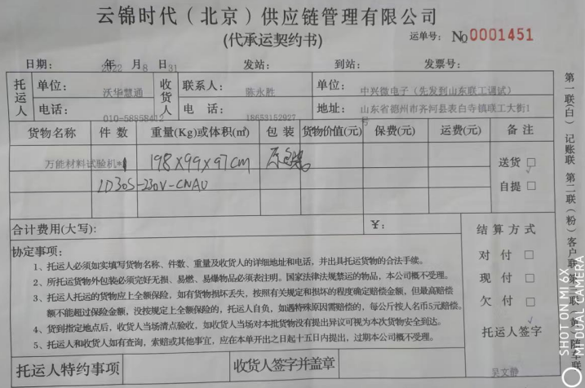  有经办人签字。  - 查2022.10.14送货单--司机到客户现场货物，送到指定地点后，由收货人签字。  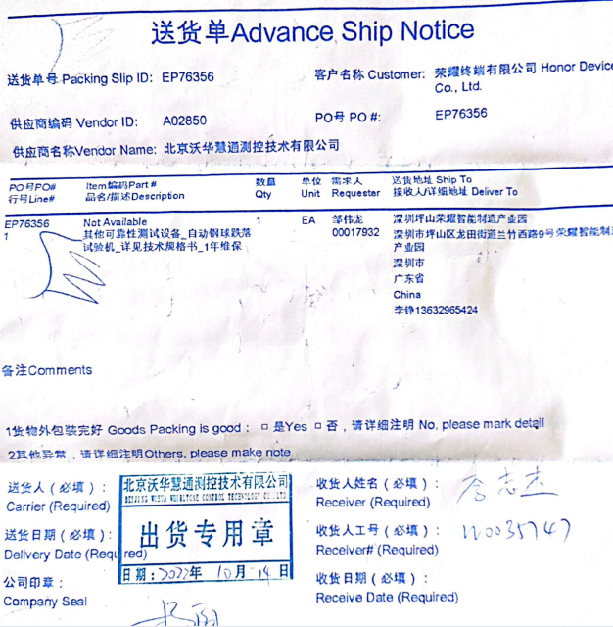  有收件人签字。  ——提供太平财产保险公司货物运输保险单。  ——运输车辆管理情况  1、车辆日常维护  司机日常维护内容 “三检”：坚持出车前、行车中收车后检视车辆的安全机构及各部件连接紧固情况； “四清”：保持空气、机油、燃油滤清器和蓄电池的清洁； “四防”：防止漏油、漏水、漏气、漏电。  2、车辆日常保养  A最简单实用的车辆泄漏检查方法。每天在开车前，先将车辆从停车的地方移开，然后看看原来停车的位置上有没有水、油痕迹，如有，则要对车辆发动机和底盘进行进一步的检查，以尽早发现漏油、漏水的地方。  B不主张使用机油添加剂  C定期更换刹车油  - 提供车辆保险单，均在有效期内。  - 指定维修公司进行车辆大修、维保。  ——经识别需要确认的过程：无。  基本满足要求。 | Y
变更控制 | Q8.5.6 | 组织应对资质许可范围内的普通货运合同的更改进行评审，以确保稳定的符合要求。  组织应保留形成文件的信息，包括有关更改评审结果、授权进行更改的人员以及根据评审所采取的必要措施。  经询问，上次审核至今无更改情况发生。 | Y
产品和服务的放行 | Q 8.6 | ——制订了《货运服务标准》，从业务受理、出车前准备、营运中、营运结束、重大活动等方面进行了规定。  ——货物运输过程跟踪控制  公司通过GPS实时跟踪车辆运行情况，抽查2022.11.15京AFS76车辆实时行程轨迹。  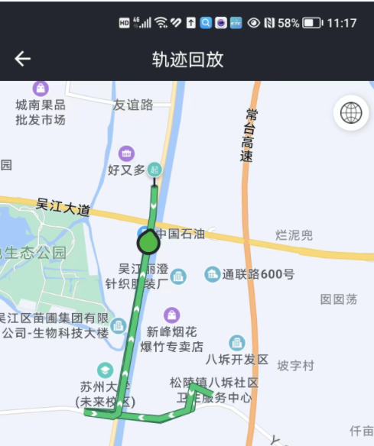  货物运输到运到客户处，由客户进行签收（过程检验见8.5.1)，提供有运输单，有收货人签字，  基本满足要求。 | Y
不合格控制 | Q8.7 | 公司执行《不合格品控制程序》对不合格品和不合格服务进行识别和控制。  查《不合格服务处置单》，负责人讲：通过顾客满意度调查和平时的监督检查，未发生顾客投诉。  最终交付给顾客的服务未发生不合格。 | Y
环境因素、危险源识别 | EO6.1.2 | ——编制了《环境因素的识别与评价控制程序》《危险源辩识、风险评价和风险控制策划程序》符合标准要求.  ——提供的“环境因素识别评价表”“重要环境因素清单”， 评价考虑了三种时态现在、过去、将来、三种状态、异常、正常、紧急考虑了法律法规，并进行了评价，识别办公过程、货物运输过程，用打分法考虑了法规符合性、发生频次、影响范围等, 通过定性判断法，共识别出重大环境因素2项：固废排放、火灾，评价符合程序要求及公司的实际情况。  ——提供的了“危险源识别与风险评价表”“不可接受风险源清单”， 评价考虑了将来、状态、可能导致的事件，并进行了评价，用打分法考虑了法规符合性、发生频次、影响范围等, 通过是非法，共识别出不可接受风险2项，涉及：潜在火灾、触电。评价符合程序要求及公司的实际情况。对危险源的控制措施包括制定管理制度、监督检查、应急预案、培训等。
运行控制 | EO8.1  O8.1.1  8.1.2 | ——本部门执行节能降耗控制程序、固体废弃物控制程序、环境管理控制程序、合同管理制定、汽车维修管理制度、、车辆管理规定等。  ——环境、职业健康安全运行控制情况：办公过程注意节约用电，做到人走灯灭，电脑长时间不用时关机，下班前要关闭电源；  办公过程使用的电器如：空调、电脑、灯具均符合安全设计要求，使用过程注意安全，预防触电，工作时间平均每天8小时；  相关方施加影响：公司能够控制或能够施加影响的相关方有周边商户、固体废弃物处理等。提供了“致相关方的公开信”，将公司关于办公用品采购、固体废弃物处理等方面环境控制要求发放到了周边商户，督促影响各相关方按照环境管理体系要求对环境施加影响。  驾驶员要求遵守道路交通安全法，不违章驾车，驾驶证和车辆定期年审，确保行车安全。  运行符合要求

